クリームシチューパン粥
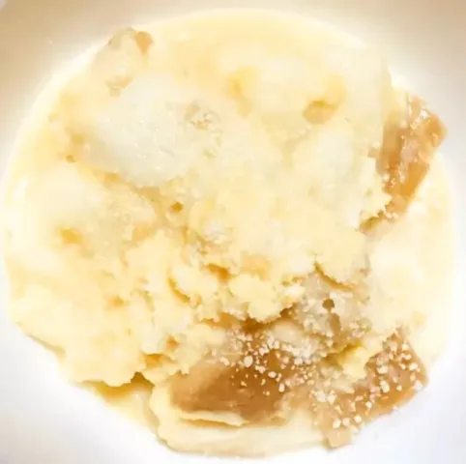
材料（1人分）
- 食パン：1/2枚（6枚切りの場合）
- 牛乳：60ml（大さじ4）
- 水：45ml（大さじ3）
- コンソメスープの素：5ml（小さじ1）
- 胡椒：少々（2～4ふり程度）

作り方(調理時間10分)
- 耳を取り除いたパンを細かくちぎって、牛乳に浸け染み込ませます。
- 鍋に水とコンソメスープの素を入れて火にかけます。
- 沸騰して、コンソメスープの素が溶けきったら、①で作ったパンと牛乳を入れます。
- 弱火で2分ほど煮込んだら、胡椒で味を整えて完成です。
※胡椒は入れなくても大丈夫です。

スベラカーゼパン粥
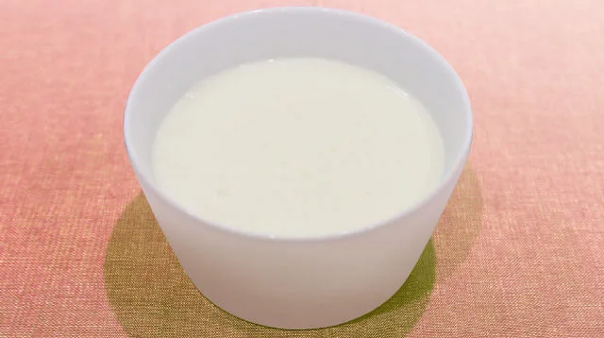
材料（1人分）
- 食パン：1/2枚（6枚切りの場合）
- 牛乳：50ml（大さじ3と少々）
- 水：30ml（大さじ2）
- スベラカーゼ：5ml（小さじ1）
- コンソメスープの素：2ml（小さじ1/3）
- 胡椒：少々（2ふり程度）

作り方
- 耳を取り除いたパンを細かくちぎって、牛乳に浸け染み込ませます。
- 水とスベラカーゼをミキサーに入れて、約30秒かき混ぜます。
- コンソメスープの素と1で作ったパンと牛乳をミキサーに入れ、更に約1分かき混ぜます。
- ミキサーでかき混ぜたスープを鍋に移して、火にかけます。
- 弱火でゆっくりと木ベラでかき混ぜ、サラサラになるまで加熱します。
- 火を消して、口にしても熱くない程度に冷ましたら、器に盛り付けて完成です。

シーチキントマトクリームのパン粥
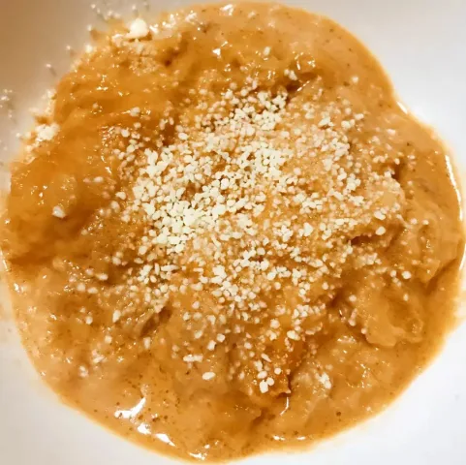
材料（1人分）
- 食パン：1/2枚（6枚切りの場合）
トマトジュース：100ml（1/2カップ）
生クリーム：20ml（小さじ4）
シーチキン：70g（缶の半分）
粉チーズ：小さじ1/4

作り方
- 鍋に耳を取り除いたパンを細かくちぎって入れ、トマトジュースと生クリーム、シーチキンを入れて火にかけます。
- 沸騰したら、弱火にして1分間煮込みます。
- 器に盛り付けて、粉チーズをトッピングしたら完成です。

フレンチトースト
材料（1人分）
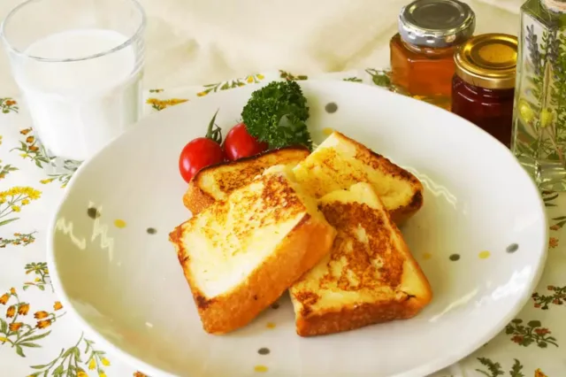
- 食パン：1枚（6枚切りの場合）
- 牛乳：100ml（1/2カップ）
- たまご：1個
- 砂糖：15ml（大さじ1）
- 無塩バター：（小さじ1）
- グラニュー糖：小さじ1/2

作り方
- 食パンを4等分に切り、牛乳と砂糖、たまごを混ぜ合わせたものに10分ほど浸けておきます。
- フライパンに無塩バターを入れて、弱火で溶かします。
- 無塩バターが溶けきったら、食パンを入れて、両面じっくりと焼き目が付くまで焼きます。
- 器に盛り付けて、グラニュー糖をふりかけたら完成です。

パンプティング
材料（1人分）
- 食パン：1枚（8枚切りの場合）
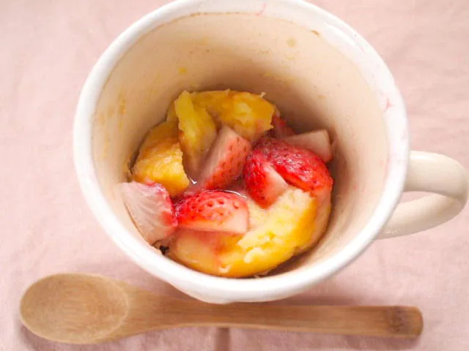
- 卵：1個
- 牛乳：50ml（1/4カップ）
- 砂糖：15ml（大さじ1）
- イチゴ：4粒
作り方
- 食パンは耳をつけたまま、一口サイズに切ります。
- イチゴはヘタを取り、縦に4等分にします。
- 卵を割りほぐし、砂糖をしっかりと溶かし入れます。
- 牛乳を卵に加えて混ぜます。
- 食パンと混ぜ合わせた卵液（大さじ3）を、ビニール袋に入れて染み込ませます。
- マグカップに染み込ませたパンとイチゴを盛り付けて、残っている卵液を入れます。
- マグカップに軽くラップでフタをして、電子レンジで5分間（500Ｗの場合）温めて完成です。
（※固まってない場合は1分ほど追加で加熱します。）

パンの介護食レシピのポイントと注意点

牛乳にしっかりと浸す
牛乳にしっかりと浸すことで、飲みにくいパンが飲み込みやすくなります。

パンはそのままだと唾液で固くなり、飲み込みにくくなります。
そのため、牛乳に浸して水分を含ませることにより、飲みやすくなります。

味付けは薄めにする
味付けは薄めにして、塩分過多にしないようにしてください。
ご自身で味見して「薄いな」と思うくらいが、ちょうどいいです。

高齢者は味覚の低下によって、気づかないうちに塩分を摂りすぎてしまうことがあります。
そのため、味付けを薄くすることで減塩食を作りましょう。

